NOWY AKT PRAWA MIEJSCOWEGO

**PLAN OGÓLNY**

**GMINY MSZCZONÓW**

**INFORMATOR**

**www.mszczonow.pl**

Spis treści

**CZYM JEST PLAN OGÓLNY?** 3

**PLAN OGÓLNY - CO TO OZNACZA DLA MIESZKAŃCÓW** 4

**PODSTAWOWE INFORMACJE O PLANIE OGÓLNYM** 6

**ZAWARTOŚĆ PLANU OGÓLNEGO** 7

**STREFY PLANISTYCZNE** 8

**CHARAKTERYSTYKA STREF PLANISTYCZNYCH\*** 9

**GMINNE STANDARDY URBANISTYCZNE** 10

**GMINNE STANDARDY DOSTĘPNOŚCI INFRASTRUKTURY SPOŁECZNEJ** 11

**OBSZARY ZABUDOWY ŚRODMIEJSKIEJ** 12

**OBSZARY UZUPEŁNIENIA ZABUDOWY** 12

**SPOSÓB WYZNACZENIA OBSZARU UZUPEŁNIENIA ZABUDOWY NA PODSTAWIE PROJEKTU ROZPORZĄDZENIA** 13

**BILANSOWANIE TERENÓW ZABUDOWY MIESZKANIOWEJ** 16

**PROCEDURA SPORZĄDZANIA PLANU OGÓLNEGO** 18

**FORMA PLANU OGÓLNEGO** 19

**ETAPY SPORZĄDZANIA PLANU OGÓLNEGO** 21

**WNIOSKI DO PLANU OGÓLNEGO – instrukcja wypełniania** 23

**PRZYDATNE LINKI I INFORMACJE** 26

# **CZYM JEST PLAN OGÓLNY?**

24 września 2023 roku weszła w życie nowelizacja ustawy o planowaniu i zagospodarowaniu przestrzennym, wprowadzająca długo oczekiwaną reformę planowania przestrzennego w Polsce. Reforma ma za zadanie usprawnić sporządzanie planów miejscowych. Proponuje nowe narzędzia uławiające m.in. inwestowanie przy zachowaniu zasad ładu przestrzennego i transparentności, a także uszczelnienie procedury wydawania decyzji o warunkach zabudowy (WZ-tek).

Podstawową, kluczową zmianą jest wprowadzenie nowego dokumentu w randze aktu prawa miejscowego, pod nazwą planu ogólnego, który docelowo zastąpi obowiązujące Studium uwarunkowań i kierunków zagospodarowania przestrzennego.

Gmina Mszczonów przystąpiła do sporządzenia planu ogólnego na sesji, która odbyła się 25 września 2024 roku (Uchwała nr VII/47/24 Rady Miejskiej w Mszczonowie z dnia 25 września 2024 r. w sprawie przystąpienia do sporządzenia planu ogólnego Gminy Mszczonów).

# **PLAN OGÓLNY - CO TO OZNACZA DLA MIESZKAŃCÓW**

**Plan ogólny** sporządzany jest dla całej gminy, z wyłączeniem terenów zamkniętych innych niż ustalone przez ministra właściwego ds. transportu.

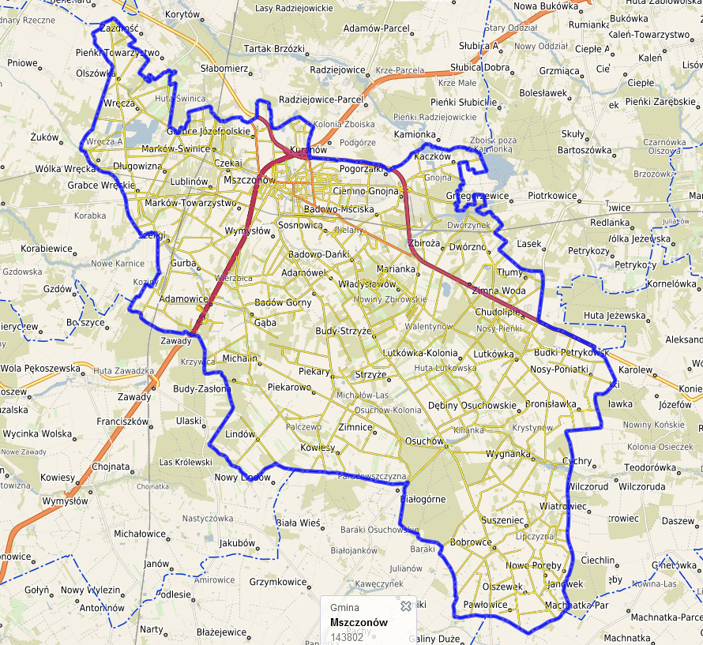

Do planu ogólnego nie będzie można dodać terenów przeznaczonych pod zabudowę mieszkaniową bez uzasadnienia. Reforma planowania przestrzennego wprowadziła obowiązek bilansowania wszystkich terenów w oparciu o aktualną i prognozowaną liczbę mieszkańców gminy.

Przepisy dotyczące planu ogólnego zawierają wzory w oparciu, o które będą sporządzone wyliczenia zapotrzebowania na nowe tereny budowlane.

Plan ogólny będzie **w sposób jednoznaczny określał nie tylko, gdzie będzie można się budować, ale także jaki charakter będzie miała nowa zabudowa** (w tym jej funkcja i podstawowe wskaźniki zagospodarowania).

Plan ogólny będzie kształtował poszczególne tereny i będzie miał wpływ na charakter rozwoju gminy. Złożenie wniosku to odpowiedni moment, aby wyrazić swoje zdanie, na temat zagospodarowania na swojej działce i w jej otoczeniu.

* Plan Ogólny Gminy zastąpi Studium Uwarunkowań i Kierunków Zagospodarowania przestrzennego Gminy.
* Wszystkie nowe plany miejscowe oraz warunki zabudowy będą musiały być zgodne z planem ogólnym.
* W planie ogólnym zostanie określony obszar, w którego granicach będzie można wydawać warunki zabudowy. Poza tymi granicami takiej możliwości nie będzie.

**STUDIUM A PLAN OGÓLNY**

Plan ogólny powinien zostać sporządzony do 31 grudnia 2025 roku. Studium nie będzie obowiązywało po tej dacie, bądź wcześniej, jeśli Gmina uchwali plan ogólny. Wtedy Studium straci ważność z dniem wejścia w życie planu ogólnego.

PLAN OGÓLNY SPORZĄDZA SIĘ W FORMIE DANYCH PRZESTRZENNYCH

# **PODSTAWOWE INFORMACJE O PLANIE OGÓLNYM**

SYSTEM PLANOWANIA PRZESTRZENNEGO W POLSCE

do 31 grudnia 2025r. od 1 stycznia 2026r.

plan ogólny gminy

studium uwarunkowań i kierunków zagospodarowania przestrzennego

miejscowe plany miejscowe decyzje

plany WZ

Aktualnie opracowywany **plan ogólny** gminy Mszczonów zastąpi studium uwarunkowań i kierunków zagospodarowania przestrzennego gminy Mszczonów (Uchwała nr XXVI/280/13 Rady Miejskiej w Mszczonowie z dnia 25 czerwca 2013 roku z późn. zm.), które od 1 stycznia 20626 roku przestanie obowiązywać.

# **ZAWARTOŚĆ PLANU OGÓLNEGO**

Normy zawarte w planie ogólnym będą miały na celu wskazanie ram, w jakich ma się mieścić docelowe zagospodarowanie przestrzeni. Będą stanowić wytyczne dla szczegółowych działań projektowych na kolejnych etapach procesu planistycznego.

Plan ogólny gminy

Strefy planistyczne

(13 stref)

Obszary zabudowy śródmiejskiej

Obszary uzupełnienia zabudowy

Gminne standardy urbanistyczne

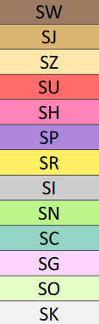

Gminne standardy dostępności infrastruktury społecznej

Gminny katalog stref planistycznych

parametry zabudowy i zagospodarowania terenu

profil funkcjonalny stref planistycznych

obligatoryjne

W planie ogólnym określa się:

fakultatywne

* strefy planistyczne
* gminne standardy urbanistyczne

W planie ogólny można określić:

* obszary uzupełnienia zabudowy
* obszary zabudowy śródmiejskiej
* gminne standardy dostępności infrastruktury społecznej

# **STREFY PLANISTYCZNE**

Strefy planistyczne to obszary, na które podzielony zostanie cały obszar objęty Planem Ogólnym.

W projekcie planu ogólnego, wyznaczając **strefy planistyczne** w pierwszej kolejności uwzględnia się obszary, dla których w obowiązujących planach miejscowych określono przeznaczenie umożliwiające realizację funkcji mieszkaniowej, oraz obszary uzupełnienia zabudowy w ramach istniejącej zabudowy.

STREFY PLANISTYCZNE:

* charakterystyka stref planistycznych obejmuje profil funkcjonalny stref planistycznych oraz co najmniej wybrane wskaźniki.
* w każdej strefie planistycznej profil funkcjonalny (czyli możliwe przeznaczenie):
  + obejmuje przeznaczenie określone w ramach profilu funkcjonalnego podstawowego
  + może obejmować przeznaczenie określone w ramach profilu funkcjonalnego dodatkowego;
* strefy planistyczne uwzględniane będą przy sporządzaniu planów miejscowych oraz wydawaniu decyzji o warunkach zabudowy

W planie ogólnym można wyznaczyć tylko określone strefy. W Rozporządzenia Ministra Rozwoju i Technologii z dnia 22 listopada 2024r. zmieniające rozporządzenie w sprawie projektu planu ogólnego, dokumentowania prac planistycznych w zakresie tego planu oraz wydawania z niego wypisów i wyrysów (Dz. U. z 2024 r. poz. 1775) **wskazano zamknięty katalog 13 stref.**

Strefy planistyczne muszą zostać wyznaczone w sposób rozłączny, co oznacza, że dany obszar będzie mógł wchodzić w skład wyłącznie jednej strefy.

Powyższe rozwiązanie ma na celu doprowadzenie do jasnego określenia przeznaczenia terenu i nie mieszania “konfliktowych” funkcji.

# **CHARAKTERYSTYKA STREF PLANISTYCZNYCH\***

*wg załącznika nr 1 do Rozporządzenia Ministra Rozwoju i Technologii z dnia 22 listopada 2024r. zmieniające rozporządzenie w sprawie projektu planu ogólnego, dokumentowania prac planistycznych w zakresie tego planu oraz wydawania z niego wypisów i wyrysów (Dz. U. z 2024 r. poz. 1775)

|  |  |  |  |  |
| --- | --- | --- | --- | --- |
| Lp. | Symbol literowy | Nazwa strefy planistycznej | Profil funkcjonalny strefy planistycznej | |
| podstawowy | dodatkowy |
| 1 | SW | strefa wielofunkcyjna z zabudową mieszkaniową wielorodzinną | teren zabudowy mieszkaniowej wielorodzinnej, teren usług, teren komunikacji, teren zieleni urządzonej, teren ogrodów działkowych, teren infrastruktury technicznej | teren zabudowy mieszkaniowej jednorodzinnej, teren handlu wielkopowierzchniowego, teren zieleni naturalnej, teren lasu, teren wód |
| 2 | SJ | strefa wielofunkcyjna z zabudową mieszkaniową jednorodzinną | teren zabudowy mieszkaniowej jednorodzinnej, teren usług, teren komunikacji, teren zieleni urządzonej, teren ogrodów działkowych, teren infrastruktury technicznej | teren zabudowy letniskowej lub rekreacji indywidualnej, teren zieleni naturalnej, teren lasu, teren wód |
| 3 | SZ | strefa wielofunkcyjna z zabudową zagrodową | teren zabudowy zagrodowej, teren produkcji w gospodarstwach rolnych, teren akwakultury i obsługi rybactwa, teren komunikacji, teren zieleni urządzonej, teren ogrodów działkowych, teren infrastruktury technicznej | teren wielkotowarowej produkcji rolnej,  teren rolnictwa z zakazem zabudowy, teren biogazowni, teren usług, teren zieleni naturalnej, teren lasu, teren wód |
| 4 | SU | strefa usługowa | teren usług, teren komunikacji, teren zieleni urządzonej, teren ogrodów działkowych, teren infrastruktury technicznej | teren składów i magazynów, teren elektrowni słonecznej, teren zieleni naturalnej, teren lasu, teren wód |
| 5 | SH | strefa handlu wielkopowierzchniowego | teren handlu wielkopowierzchniowego, teren komunikacji, teren zieleni urządzonej, teren ogrodów działkowych, teren infrastruktury technicznej | teren usług, teren składów i magazynów,  teren elektrowni słonecznej, teren zieleni naturalnej, teren lasu, teren wód |
| 6 | SP | strefa gospodarcza | teren produkcji, teren komunikacji, teren zieleni urządzonej, teren ogrodów działkowych, teren infrastruktury technicznej | teren usług, teren zieleni naturalnej, teren lasu, teren wód |
| 7 | SR | strefa produkcji rolniczej | teren produkcji w gospodarstwach rolnych, teren wielkotowarowej produkcji rolnej,  teren akwakultury i obsługi rybactwa, teren komunikacji, teren ogrodów działkowych, teren infrastruktury technicznej | teren rolnictwa z zakazem zabudowy, teren biogazowni, teren elektrowni słonecznej, teren elektrowni wiatrowej,  teren elektrowni wodnej, teren zieleni urządzonej, teren zieleni naturalnej,  teren lasu, teren wód |
| 8 | SI | strefa infrastrukturalna | teren infrastruktury technicznej, teren komunikacji, teren ogrodów działkowych | teren usług, teren produkcji, teren zieleni urządzonej, teren zieleni naturalnej,  teren lasu, teren wód |
| 9 | SN | strefa zieleni  i rekreacji | teren zieleni urządzonej, teren plaży, teren wód, teren komunikacji, teren ogrodów działkowych, teren infrastruktury technicznej | teren usług sportu i rekreacji, teren usług kultury i rozrywki, teren usług handlu detalicznego, teren usług gastronomii,  teren usług turystyki, teren usług nauki, teren usług edukacji, teren usług zdrowia i pomocy społecznej, teren zieleni naturalnej, teren lasu |
| 10 | SC | strefa cmentarzy | teren cmentarza, teren komunikacji, teren zieleni urządzonej, teren ogrodów działkowych, teren infrastruktury technicznej | teren usług kultu religijnego, teren usług handlu detalicznego, teren zieleni naturalnej, teren lasu, teren wód |
| 11 | SG | strefa górnictwa | teren górnictwa i wydobycia, teren komunikacji, teren ogrodów działkowych, teren infrastruktury technicznej | teren produkcji, teren usług handlu,  teren usług rzemieślniczych, teren usług gastronomii, teren usług biurowych  i administracji, teren usług nauki, teren zieleni urządzonej, teren zieleni naturalnej, teren lasu, teren wód |
| 12 | SO | strefa otwarta | teren rolnictwa z zakazem zabudowy, teren lasu, teren zieleni naturalnej, teren wód, teren komunikacji, teren ogrodów działkowych, teren infrastruktury technicznej | teren elektrowni wiatrowej, teren elektrowni słonecznej, teren elektrowni geotermalnej, teren elektrowni wodnej, teren biogazowni, teren zieleni urządzonej |
| 13 | SK | strefa komunikacyjna | teren autostrady, teren drogi ekspresowej,  teren drogi głównej ruchu przyspieszonego, teren drogi głównej, teren komunikacji kolejowej i szynowej, teren komunikacji kolei linowej, teren komunikacji wodnej,  teren komunikacji lotniczej, teren obsługi komunikacji, teren ogrodów działkowych, teren infrastruktury technicznej | teren drogi zbiorczej, teren usług handlu detalicznego, teren usług gastronomii, teren usług turystyki, teren zieleni urządzonej, teren lasu, teren zieleni naturalnej, teren wód |

# **GMINNE STANDARDY URBANISTYCZNE**

Gminne standardy urbanistyczne to przede wszystkim przeznaczenie oraz wskaźniki zagospodarowania. Dodatkowo mogą to być też standardy dostępności np. do szkół, ośrodków zdrowia.

Gminne standardy urbanistyczne:

* obejmują gminny katalog stref urbanistycznych
* mogą obejmować gminne standardy dostępności infrastruktury społecznej

**GMINNY KATALOG STREF PLANISTYCZNYCH**

W gminnym katalogu stref planistycznych **określa się**:

* profil funkcjonalny stref planistycznych
* wartości maksymalnej nadziemnej intensywności zabudowy, maksymalnej wysokości zabudowy oraz maksymalnego udziału powierzchni zabudowy w strefach planistycznych
* wartości minimalnego udziału powierzchni biologicznie czynnej w strefach planistycznych, nie mniejszego niż wynika to z przepisów.

**SŁOWNICZEK:**

**powierzchnia biologicznie czynna** - teren zapewniający naturalną wegetację roślin i retencję wód opadowych i roztopowych, teren pokryty ciekami lub zbiornikami wodnymi, z wyłączeniem basenów rekreacyjnych i przemysłowych, a także 50% powierzchni tarasów i stropodachów oraz innych powierzchni zapewniających naturalną wegetację roślin, o powierzchni nie mniejszej niż 10 m²

**powierzchnia zabudowy** - powierzchnia terenu zajęta przez budynek w stanie wykończonym

**nadziemna intensywności zabudowy** - stosunek sumy powierzchni kondygnacji nadziemnych budynków do powierzchni działki budowlanej

# **GMINNE STANDARDY DOSTĘPNOŚCI INFRASTRUKTURY SPOŁECZNEJ**

W przypadku gminnych standardów dostępności infrastruktury społecznej chodzi o zasady zapewnienia dostępu do szkół podstawowych oraz obszarów zieleni publicznej.

**Czym jest dostępność wg ustawy?**

położenie obiektu infrastruktury społecznej (np. szkoły, przedszkola, ośrodka zdrowia) w określonej odległości od działki ewidencyjnej, na której realizowana ma być funkcja mieszkaniowa (czyli od miejsca zamieszkania)

**Jak liczona będzie odległość?**

droga dojścia ogólnodostępną trasą dla pieszych – drogi publiczne, ciągi piesze, ale także wszelkie inne przejścia przez przestrzenie publiczne

**Jakie odległości proponuje ustawa?**

3000 m – od **szkół podstawowych** oraz **dużych obszarów zieleni publicznej** poza miastami

1500 m – od **szkół podstawowych** oraz **małych obszarów zieleni publicznej** w miastach

**W jaki sposób egzekwuje się standardy?**

**terenami zabudowy mieszkaniowej** w planach miejscowych można objąć wyłącznie działki spełniające standard (analogicznie standard warunkuje możliwość wydania decyzji WZ dla budynku mieszkaniowego)

W ramach gminnych standardów dostępności infrastruktury społecznej dopuszcza się:

* ustalenie innych wartości odległości od szkoły podstawowej i zieleni publicznej niż powyżej określone
* ustalenie innych wartości powierzchni obszarów zieleni publicznej niż powyżej określone lecz nie mniej niż o 50%
* ustalenie zasad zapewnienia dostępu do przedszkola, żłobka, ambulatorium podstawowej opieki zdrowotnej, biblioteki, domu kultury, domu pomocy społecznej, urządzonego terenu sportu, przystanku publicznego transportu zbiorowego, placówki pocztowej, apteki oraz posterunku policji lub posterunku jednostki ochrony przeciwpożarowej
* ustalenie różnych regulacji dla różnych obszarów gminy, w tym objęcie standardami części obszarów gminy, określając w sposób jednoznaczny granice tych obszarów.

# **OBSZARY ZABUDOWY ŚRODMIEJSKIEJ**

ROLA OBSZARU ZABUDOWY ŚRÓDMIEJSKIEJ

obszar, na którym obowiązują warunki techniczne, jakim powinny odpowiadać budynki i ich usytuowanie jak dla zabudowy śródmiejskiej

dla strefy wielofunkcyjnej z zabudową wielorodzinną w zabudowie śródmiejskiej określono niższą wartość wskaźnika korelacji chłonności zabudowy i intensywności zabudowy

ustalając minimalny udział PBC (powierzchni biologicznie czynnej) w planie miejscowym i decyzji WZ można go określić na poziomie nie mniejszym niż 2/3 wartości tego parametru dla strefy w planie ogólnym

# **OBSZARY UZUPEŁNIENIA ZABUDOWY**

ROLA OBSZARU UZUPEŁNINENIA ZABUDOWY

zwolnienie z obowiązku uzyskania zgody na zmianę przeznaczenia gruntu stanowiącego użytek rolny klas I-III na cele nierolniczne i nieleśne

priorytet przy wyznaczaniu stref planistycznych z zabudowa mieszkaniową

ograniczenie przestrzenne wydawania decyzji o warunkach zabudowy

Sposób wyznaczania obszaru uzupełnienia zabudowy określać będzie rozporządzenie Ministra Rozwoju i Technologii wydawane w porozumieniu z Ministrem Rolnictwa i Rozwoju Wsi.

# **SPOSÓB WYZNACZENIA OBSZARU UZUPEŁNIENIA ZABUDOWY NA PODSTAWIE PROJEKTU ROZPORZĄDZENIA**

**KROK 1** - zidentyfikowanie zgrupowań min. 5 budynków o odległości między najbliższymi budynkami nie większej niż 100 m. Z analizy wyłączone m.in. budynki gospodarcze i garaże.

**KROK 2** - wyznaczenie buforu w odległości 50 m od budynków.

**KROK 3** - wypełnienie luk w tak powstałej figurze o powierzchni nie większej niż 5000 m².

**KROK 4** - wycięcie z tak powstałej figury zewnętrznego pasa o szerokości 40 m – pozostawienie tzw. rdzenia obszaru uzupełnienia zabudowy.

**Obszar tzw. rdzenia** można dowolnie ograniczać. Można go także powiększać, ale nie więcej niż o obszar o powierzchni równej 25% powierzchni pasa 40 m, który wycięto w kroku 4.

**Rozszerzeniem nie mogą zostać objęte grunty klas I-III** położone dalej niż 50 m od drogi publicznej.

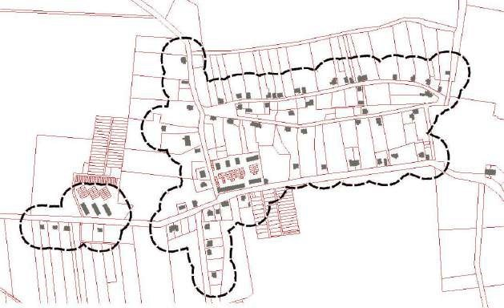

obszar uzupełniony o obszary o powierzchni nie większej niż

10 000 m² ograniczone z każdej strony obszarem

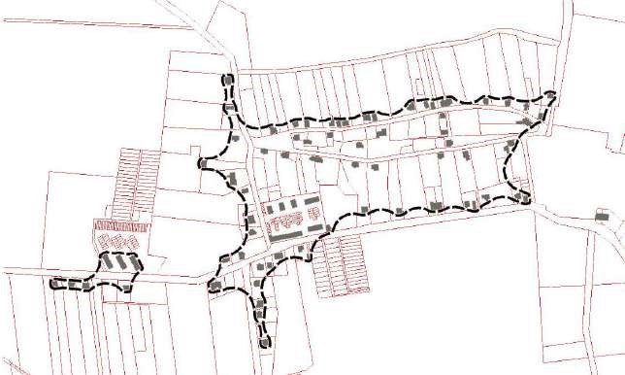

krzywa poprowadzona wewnątrz obszaru, w odległości 45 m od jego granic

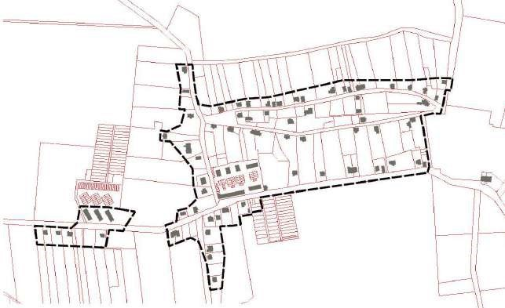

obszary uzupełnienia zabudowy

# **BILANSOWANIE TERENÓW ZABUDOWY MIESZKANIOWEJ**

**Zapotrzebowanie** to prognozowana dodatkowa liczba mieszkańców, dla której należy przewidzieć nowe tereny mieszkaniowe (obecnie niezainwestowane).

Metoda wyliczeń maksymalnego zapotrzebowania na nową zabudowę mieszkaniową opisana jest w Rozporządzeniu Ministra Rozwoju i Technologii w sprawie sposobu przygotowania planu ogólnego gminy.

Zapotrzebowanie na nową zabudowę mieszkaniową oblicza się zgodnie ze wzorem:

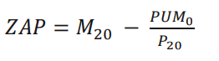

**ZAP** - zapotrzebowanie na nową zabudowę mieszkaniową

**M₂₀ -** prognozowana liczba mieszkańców gminy w oparciu o dane udostępniane przez statystykę publiczną, powiększona o 5%

**PMU₀ -** łączna powierzchnia użytkowa mieszkań w gminie zgodna z najnowszymi danymi

**P₂₀ -** prognozowana powierzchnia użytkowa mieszkań w gminie na jednego mieszkańca

Prognozowaną powierzchnię użytkową mieszkań w gminie na jednego mieszkańca oblicza się zgodnie ze wzorem:



**P₀ -** oznacza powierzchnię użytkową mieszkań w gminie na jednego mieszkańca zgodna z najnowszymi danymi

**P₋₂₀ -** oznacza powierzchnię użytkową mieszkań w gminie na jednego mieszkańca zgodna z danymi udostępnianymi przez statystykę publiczną, według stanu na 20 lat przed rokiem, z którego pochodzą najnowsze dane

**Chłonność terenów niezabudowanych** to liczba osób, które mogą zamieszkać na terenie gminy na terenach niezainwestowanych, ale przeznaczonych w planie ogólnym gminy pod funkcje zabudowy mieszkaniowej.

Po ustaleniu stref planistycznych oraz określeniu dla nich obowiązkowych wskaźników w Planie Ogólnym Gminy, należy określić chłonność terenów niezabudowanych.

Metoda wyliczeń chłonności opisana jest w Rozporządzeniu Ministra Rozwoju i Technologii w sprawie sposobu przygotowania planu ogólnego gminy.

Następnie trzeba porównać zapotrzebowanie z chłonnością. Jeśli suma chłonności jest większa niż 130% zapotrzebowania, to nie można wyznaczyć nowych terenów przeznaczonych pod zabudowę mieszkaniową innych niż wyznaczone w obowiązujących miejscowych planach zagospodarowania przestrzennego oraz położonych w obszarze uzupełnienia zabudowy.

Chłonność terenów niezabudowanych

**Chłonność terenów niezabudowanych**, oblicza się, uwzględniając:

1. powierzchnię terenów niezabudowanych, w tym luk w istniejącej zabudowie;
2. chłonność terenów zabudowanych w sposób najbardziej zbliżony do planowanego w strefie w zakresie rodzaju zabudowy i nadziemnej intensywności zabudowy, z możliwością uwzględnienia prognozowanych proporcji między funkcją mieszkaniową a innymi funkcjami.

# **PROCEDURA SPORZĄDZANIA PLANU OGÓLNEGO**

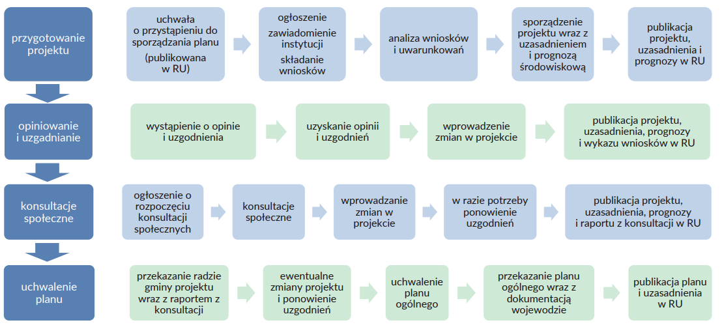

# **FORMA PLANU OGÓLNEGO**

Plan ogólny składa się z dwóch części: części normatywnej oraz części informacyjnej.

CZĘŚĆ NORMATYWNA

**UCHWAŁA**

część tekstowa dane przestrzenne

Ta część, która stanowi prawo miejscowe, jest podstawą w postępowaniach administracyjnych, sądowych i przygotowywaniu planu miejscowego

**Uchwała ws. planu ogólnego wraz z załącznikiem (dane przestrzenne)**

CZĘŚĆ INFORMACYJNA

**UZASADNIENIE**

część tekstowa część graficzna

**Uzasadnienie** planu ogólnego opisujące wszystkie ustalenia opisane w danych przestrzennych, ich kontekst oraz wpływ uwarunkowań.

Uzasadnienie zawierać będzie klasyczny rysunek z warstwami referencyjnymi: granicami działek oraz uwarunkowaniami.

Nie posiada mocy prawnej, nie jest przedmiotem uzgodnień.

Ustalenia planu ogólnego określa się uwzględniając uwarunkowania rozwoju przestrzennego gminy, w szczególności: politykę przestrzenną, znajdujące się na obszarze gminy formy ochrony przyrody, tereny zamknięte i strefy ochronne, grunty rolne stanowiące użytki rolne klas I-III oraz grunty leśne, obszary szczególnego zagrożenia powodzią, rekomendacje zawarte w audycie krajobrazowym opracowanie ekofizjograficzne i zapotrzebowanie na nową zabudowę mieszkaniową w gminie.

# **ETAPY SPORZĄDZANIA PLANU OGÓLNEGO**

1. Podjęcie uchwały przez Radę Miejską w Mszczonowie o przystąpieniu do sporządzenia planu ogólnego
2. Ogłoszenie Burmistrza Mszczonowa o podjęciu uchwały o przystąpieniu do sporządzenia planu ogólnego
3. Zawiadamianie instytucji i organów właściwych do uzgadniania i opiniowania planu ogólnego
4. Sporządzanie projektu planu ogólnego wraz z dokumentami towarzyszącymi
5. Uzgadnianie i opiniowanie projektu planu ogólnego przez właściwe instytucje i organy

* publikacja projektu planu ogólnego na BIP (projekt udostępniony zostanie najpóźniej w dniu przekazania do opiniowania i uzgadniania)
* uzasadnienie do projektu planu ogólnego

1. Wprowadzanie zmian wynikających z uzgodnień i opinii
2. Konsultacje społeczne z możliwością składania uwag:
   * ogłoszenie o rozpoczęciu konsultacji społecznych projektu planu ogólnego
   * publikacja projektu planu ogólnego na BIP (projekt udostępniony zostanie najpóźniej w dniu ogłoszenia o rozpoczęciu konsultacji społecznych)
   * uzasadnienie do projektu planu ogólnego
   * prognoza oddziaływania na środowisko
   * wykaz wniosków wraz z propozycją ich rozpatrzenia i uzasadnieniem
3. Sporządzenie raportu z przebiegu konsultacji społecznych (z wykazem uwag z propozycją ich uzasadnienia i rozpatrzeniem, protokoły z czynności w ramach konsultacji)
4. Wprowadzenie zmian wynikających z konsultacji społecznych
5. Ewentualne ponowienie uzgodnień projektu planu ogólnego oraz wprowadzanie zmian wynikających z uzgodnień
6. Skierowanie projektu planu ogólnego do uchwalenia

* publikacja projektu planu ogólnego na BIP (projekt udostępniony zostanie najpóźniej w dniu przedstawienia projektu planu ogólnego radzie gminy)
* uzasadnienie do projektu planu ogólnego
* raport z konsultacji społecznych wraz z propozycją rozpatrzenia uwag
* prognoza oddziaływania na środowisko

1. Ewentualne ponowienie uzgodnień (jeśli rada gminy stwierdzi konieczność dokonania zmian w przedstawionym do uchwalenia projekcie planu ogólnego, w tym także w wyniku uwzględnienia uwag lub wniosków)
2. Uchwalenie planu ogólnego gminy
3. Przekazanie Wojewodzie planu ogólnego wraz z dokumentacją
4. Udostępnienie na BIP planu ogólnego wraz z uzasadnieniem

**Harmonogram prac udostępniony został również na stronie gminy Mszczonów:**

<https://www.bip.mszczonow.pl/706,plan-ogolny-gminy>

# **WNIOSKI DO PLANU OGÓLNEGO – instrukcja wypełniania**

##### Obligatoryjny (zgodnie z Rozporządzeniem Ministra Rozwoju i Technologii z dnia 13 listopada 2023 r w sprawie wzoru formularza pisma dotyczącego aktu planowania przestrzennego (Dz U z 2023 r poz. 2509) wniosek do projektu planu ogólnego można pobrać na stronie:

<https://www.bip.mszczonow.pl/706,plan-ogolny-gminy>

**Pismo dotyczące aktu planowania przestrzennego**

**1. ORGAN, DO KTÓREGO JEST SKŁADANE PISMO**

Nazwa: BURMISTRZ MSZCZONOWA

|  |  |
| --- | --- |
| **2. RODZAJ PISMA**1) |  |
| ☐ 2.1. wniosek do projektu aktu | ☐ 2.2. uwaga do konsultowanego projektu aktu2) |
| ☐ 2.3. wniosek o zmianę aktu3) | ☐ 2.4. wniosek o sporządzenie aktu3) |
| **3. RODZAJ AKTU PLANOWANIA PRZESTRZENNEGO**1) | |

☐ 3.1. plan ogólny gminy

☐ 3.2. miejscowy plan zagospodarowania przestrzennego, w tym zintegrowany plan inwestycyjny lub miejscowy plan rewitalizacji

☐ 3.3. uchwała ustalająca zasady i warunki sytuowania obiektów małej architektury, tablic reklamowych i urządzeń reklamowych oraz ogrodzeń, ich gabaryty, standardy jakościowe oraz rodzaje materiałów budowlanych, z jakich mogą być wykonane

☐ 3.4. audyt krajobrazowy

☐ 3.5. plan zagospodarowania przestrzennego województwa

**4. DANE SKŁADAJĄCEGO PISMO**4)

Imię i nazwisko lub nazwa: ………………………………………………………………………….…………...............

Kraj: …………………………………. Województwo: .…………………………………………………………………... Powiat: ………………………………………….. Gmina: .………………..………………………………………………

Ulica: ………………………………………………………… Nr domu: …… Nr lokalu: ……………………................ Miejscowość: ……………………………………………………. Kod pocztowy: ...…………………………………….

E-mail (w przypadku gdy składający pismo posiada adres e-mail): ………………………………………………….

Nr tel. (nieobowiązkowo): …..………….................................................................................................................

Adres skrytki ePUAP lub adres do doręczeń elektronicznych5): ……………………….……………...…………......

4.1. Czy składający pismo jest właścicielem lub użytkownikiem wieczystym nieruchomości objętej wnioskiem lub uwagą?

☐ tak ☐ nie

**5. ADRES DO KORESPONDENCJI SKŁADAJĄCEGO PISMO**4)

(Nieobowiązkowo)

Kraj: …………………………………. Województwo: .…………………………………………………………………... Powiat: ………………………………………….. Gmina: .………………..………………………………………………

Ulica: ………………………………………………………… Nr domu: …… Nr lokalu: ……………………................ Miejscowość: ……………………………………………………. Kod pocztowy: ...…………………………………….

**6. DANE PEŁNOMOCNIKA**4)

(Nieobowiązkowo)

☐ pełnomocnik ☐ pełnomocnik do doręczeń

Imię i nazwisko: ……………………………………………………………………………………………...…………….. Kraj: …………………………………. Województwo: .…………………………………………………………………... Powiat: ………………………………………….. Gmina: .………………..………………………………………………

Ulica: ………………………………………………………… Nr domu: …… Nr lokalu: ……………………................ Miejscowość: ……………………………………………………. Kod pocztowy: ..……………………………………..

E-mail (w przypadku gdy pełnomocnik posiada adres e-mail): ……………………………………………………….

Nr tel. (nieobowiązkowo): .………………..…………...............................................................................................

Adres skrytki ePUAP lub adres do doręczeń elektronicznych5): …………………………….……………...………...

**7. TREŚĆ PISMA**

7.1. Treść6) DZIAŁKA EW. NR …………. OBRĘB ………… WNIOSKUJĘ O ………………………………………….…………………………………………………………………………………

………………………………………………………….………………………………………………………….………

7.2. (Nieobowiązkowo). W przypadku wypełnienia, należy uzupełnić każdą z kolumn tabeli.

Szczegółowe informacje dotyczące treści pisma w odniesieniu do działek ewidencyjnych:

|  |  |  |  |  |
| --- | --- | --- | --- | --- |
| Lp. | 7.2.1. Nazwa aktu planowania przestrzennego | 7.2.2.  Identyfikator działki lub  działek  ewidencyjnych | 7.2.3. Czy teren objęty pismem  obejmuje całość  działki lub działek ewidencyjnych7) | 7.2.4. Treść6) |
| 1 | PLAN  OGÓLNY  ………………  ……………… | DZIAŁKA EW. NR ………………  OBRĘB  ……………… | ☐ tak  ☐ nie | ………………………………………………………….  ………………………………………………………….  ………………………………………………………….  …………………………………….…………………… |

7.3. (Nieobowiązkowo). W przypadku wypełnienia, należy uzupełnić każdą z kolumn tabeli.

Szczegółowe informacje dotyczące działek ewidencyjnych oraz niektórych parametrów – w przypadku zaznaczenia w pkt 2: wniosku do projektu aktu (pkt 2.1), uwagi do konsultowanego projektu aktu (pkt 2.2) lub wniosku o zmianę aktu (pkt 2.3) oraz w pkt 3: planu ogólnego gminy (pkt 3.1) lub miejscowego planu zagospodarowania przestrzennego, w tym zintegrowanego planu inwestycyjnego lub miejscowego planu rewitalizacji (pkt 3.2):

|  |  |  |  |  |  |  |  |
| --- | --- | --- | --- | --- | --- | --- | --- |
| Lp. | 7.3.1. Nazwa planu ogólnego gminy lub  miejscowego planu  zagospodarowania przestrzennego | 7.3.2.  Identyfikator działki lub działek ewidencyjnych | 7.3.3. Czy teren objęty pismem  obejmuje całość działki lub  działek  ewidencyjnych7) | 7.3.4. Nazwa lub nazwy klasy  przeznaczenia  terenu (albo symbol lub  symbole klasy  przeznaczenia terenu)8) | 7.3.5.  Maksymalny udział  powierzchni zabudowy [%] | 7.3.6.  Maksymalna wysokość zabudowy [m] | 7.3.7.  Minimalny udział  powierzchni biologicznie czynnej [%] |
| 1 | PLAN  OGÓLNY  ………………  ……………… | DZIAŁKA EW. NR ………………  OBRĘB  ……………… | ☐ tak  ☐ nie | ………………  ………………  ……………… | ……………  ……………  …………… | ……………  ……………  …………… | ……………  ……………  …………… |

**8. OŚWIADCZENIE W SPRAWIE KORESPONDENCJI ELEKTRONICZNEJ**

☐ Wyrażam zgodę ☐ Nie wyrażam zgody

na doręczanie korespondencji w niniejszej sprawie za pomocą środków komunikacji elektronicznej w rozumieniu art. 2 pkt 5 ustawy z dnia 18 lipca 2002 r. o świadczeniu usług drogą elektroniczną (Dz. U. z 2020 r. poz. 344).

**9. ZAŁĄCZNIKI**

☐ Pełnomocnictwo do reprezentowania składającego pismo lub pełnomocnictwo do doręczeń (zgodnie z ustawą z dnia 16 listopada 2006 r. o opłacie skarbowej (Dz. U. z 2023 r. poz. 2111)) – jeżeli składający pismo działa przez pełnomocnika.

☐ Potwierdzenie uiszczenia opłaty skarbowej od pełnomocnictwa – jeżeli obowiązek uiszczenia takiej opłaty wynika z ustawy z dnia 16 listopada 2006 r. o opłacie skarbowej.

☐ (Nieobowiązkowo). Określenie granic terenu w formie graficznej w przypadku wskazania terenu objętego pismem jako części działki ewidencyjnej lub działek ewidencyjnych.

☐ (Nieobowiązkowo). Inne załączniki – w przypadku zaznaczenia pola należy podać nazwy załączników.9)

………………………………………………………………………………………………………

**10. PODPIS SKŁADAJĄCEGO PISMO (PEŁNOMOCNIKA) I DATA PODPISU**

Podpis powinien być czytelny. Podpis i datę podpisu umieszcza się w przypadku składania pisma w postaci papierowej.

Podpis: ………………………………………………………………… Data: ……………………………

D

1. Można zaznaczyć więcej niż jedno pole. W ramach jednego pisma można wybrać tylko te akty, w przypadku których pismo będzie wysyłane do tego samego organu wskazanego w pkt 1. W przypadku gdy treść wniosku lub uwagi związana jest z dokumentem powiązanym z aktem planowania przestrzennego (np. sporządzanej w toku procedowania aktu, w ramach strategicznej oceny oddziaływania na środowisko, prognozy oddziaływania na środowisko), należy w pkt 3 wybrać rodzaj aktu planowania przestrzennego, którego ten dokument dotyczy, po czym wprowadzić treść wniosku lub uwagi w pkt 7.1 lub 7.2.
2. Nie dotyczy planu zagospodarowania przestrzennego województwa.
3. Nie dotyczy planu zagospodarowania przestrzennego województwa i audytu krajobrazowego.
4. W pkt 4 należy podać adres zamieszkania albo siedziby składającego pismo. W przypadku wypełnienia pkt 5 podaje się adres do korespondencji składającego pismo, jeżeli jest inny niż adres podany w pkt 4. W przypadku wypełnienia pkt 6 podaje się adres zamieszkania albo siedziby pełnomocnika. W przypadku większej liczby składających pismo lub pełnomocników dane kolejnych składających pismo lub pełnomocników dodaje się w formularzu albo zamieszcza na osobnych stronach i dołącza do formularza.
5. Adres skrytki ePUAP lub adres do doręczeń elektronicznych wskazuje się w przypadku wyrażenia zgody na doręczanie korespondencji za pomocą środków komunikacji elektronicznej, z zastrzeżeniem przypadków, w których organ, zgodnie z przepisami ustawy z dnia 18 listopada 2020 r. o doręczeniach elektronicznych (Dz. U. z 2023 r. poz. 285, z późn. zm.), ma obowiązek doręczenia korespondencji na adres do doręczeń elektronicznych.
6. Maksymalna liczba znaków w pkt 7.1 wynosi 1000, natomiast w przypadku pkt 7.2.4 wartość ta odnosi się do pojedynczego wiersza. W przypadku potrzeby dodatkowego uzasadnienia, które wykracza poza wskazany limit znaków, uzasadnienie zamieszcza się na osobnych stronach i dołącza do formularza. W przypadku większej liczby wierszy w pkt 7.2.4 kolejne wiersze dodaje się w formularzu albo zamieszcza na osobnych stronach i dołącza do formularza.
7. W przypadku zaznaczenia pola „nie” (wskazania terenu objętego pismem jako części działki ewidencyjnej lub działek ewidencyjnych) można dodać załącznik z określeniem granic terenu w formie graficznej.
8. Podaje się nazwę lub symbol klasy przeznaczenia terenu zgodnie ze standardami określonymi w przepisach wykonawczych wydanych na podstawie art. 16 ust. 2 ustawy z dnia 27 marca 2003 r. o planowaniu i zagospodarowaniu przestrzennym (Dz. U. z 2023 r. poz. 977, z późn. zm.).
9. W przypadku dołączenia do pisma załączników zawierających dane osobowe, inne niż wymienione w pkt 4, 5 i 6, załączniki te należy zanonimizować, tj. ukryć dane osobowe.

# **PRZYDATNE LINKI I INFORMACJE**

**Więcej informacji na stronach:**

* Serwis Rzeczypospolitej Polskiej:

*https://*[*www.gov.pl/web/zagospodarowanieprzestrzenne*](http://www.gov.pl/web/zagospodarowanieprzestrzenne)

* Strona Ministerstwa Rozwoju i Technologii

[*www.gov.pl/web/rozwoj-technologia/nasze-dzialania*](http://www.gov.pl/web/rozwoj-technologia/nasze-dzialania)

* [Baza wiedzy dotycząca reformy systemu planowania przestrzennego](https://www.gov.pl/web/rozwoj-technologia/baza-wiedzy-dotyczaca-reformy-systemu-planowania-przestrzennego)

*https://*[*www.gov.pl/web/rozwoj-technologia/baza-wiedzy-dotyczaca-reformy-*](http://www.gov.pl/web/rozwoj-technologia/baza-wiedzy-dotyczaca-reformy-)*systemu-planowania-przestrzennego*

Wszystkie informacje dotyczące planu ogólnego znajdują się na stronie internetowej

<https://www.bip.mszczonow.pl/706,plan-ogolny-gminy>



Wszelkie informacje na temat obecnego etapu dotyczącego projektu planu ogólnego gminy Mszczonów są aktualizowane na bieżąco.

Prosimy obserwować gminne strony internetowe, a także tablice informacyjne zlokalizowane na terenie miasta i gminy.

W razie pytań lub wątpliwości prosimy o kontakt z Wydziałem Rozwoju Gospodarczego:

tel.: 46 858 28 55, 46 858 28 57,

e-mail: urzad.miejski@mszczonow.pl

**Urząd Miejski w Mszczonowie**

**Plac Piłsudskiego 1**

**96-320 Mszczonów**

**GRUDZIEŃ 2024**

Informator powstał na podstawie materiałów dostępnych na stronie Ministerstwa Rozwoju i Technologii.